راهنمای معماری سامانه پرسنلی
  - شرکت توسعه نرم افزار رویش
راهنمای 1 از ۵ ویژه سامانه پرسنلی نسخه ۱ ۱ آبان ۱۴۰۵
سامانه پرسنلی، بخش منابع انسانی شرکت نرم‌افزاری فرضی رویش است. مسئولیت آن نگهداری پرونده کارکنان، قراردادهای استخدام، درخواست‌های اداری و سوابق حقوق آموزشی است. این راهنما معماری موجود در کد را توضیح می‌دهد تا دانشجو بتواند مسیر یک عملیات را دنبال کند و دلیل جداسازی سامانه‌ها را بفهمد. محیط نمونه شامل اطلاعات ساختگی است و نباید آن را به‌عنوان پرونده واقعی کارکنان یا موتور قانونی محاسبه حقوق معرفی کرد.
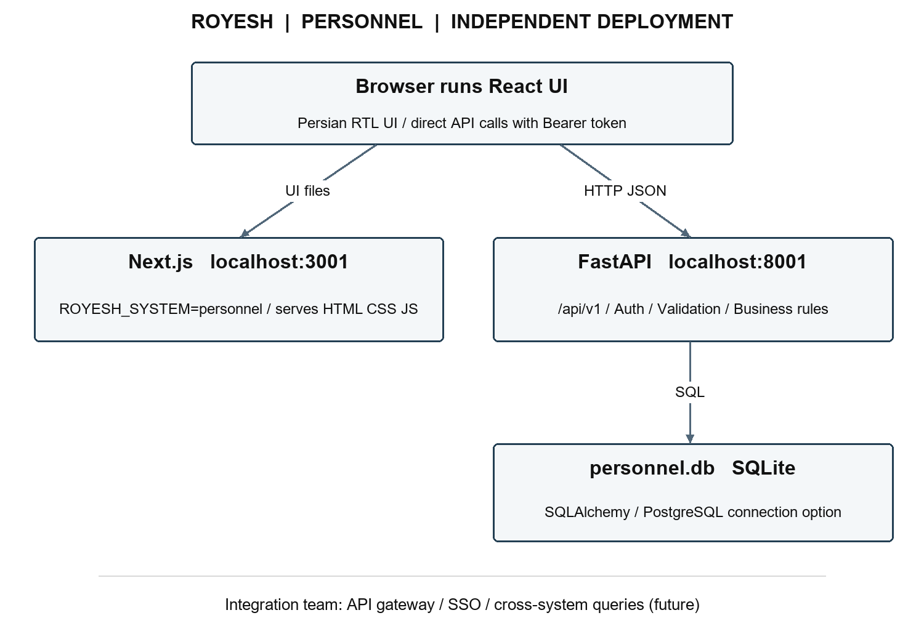
شکل ۱ معماری اجرا و مالکیت داده در سامانه پرسنلی
پیکان‌ها مسیر درخواست را نشان می‌دهند. HTTP JSON بین مرورگر و API و SQL درون مرز همین سامانه است. سطر پایین نمودار، مسئولیت آتی تیم ادغام را معرفی می‌کند و جزء اتصال پیاده‌سازی‌شده فعلی نیست.

مرز مسئولیت سامانه
پرسنلی مالک شناسه و پرونده کارمند است؛ انبار مالک کالا و تحویل تجهیزات و بازرگانی مالک مشتری و قرارداد پروژه است. قرارداد استخدام در این سامانه با قرارداد ارائه خدمات به مشتری تفاوت دارد. تغییر وضعیت یک کارمند به قطع همکاری فقط پرونده پرسنلی را تغییر می‌دهد؛ بازگرداندن لپ‌تاپ یا تسویه قرارداد مشتری خودکار اجرا نمی‌شود. این مرز روشن، مسئولیت هر گروه دانشگاهی را مشخص می‌کند و از ثبت چند نسخه مستقل از یک پرونده کارمند جلوگیری می‌کند.
نسخه فعلی درگاه مشترک، ورود یکپارچه یا ارتباط خودکار بین سه سرویس ندارد. انبار و بازرگانی شناسه UUID و نام کارمند را به‌عنوان مرجع نگه می‌دارند. تیم ادغام می‌تواند بعداً از مسیر احراز هویت‌شده employees/lookup برای جست‌وجوی محدود کارکنان استفاده کند. این مسیر نیز مجوز دارد و حساب کارمند فقط خودش را می‌بیند؛ بنابراین انتخاب حساب مناسب ادغام بخشی از طراحی آینده است.

اجزای اجرای مستقل
در اجرای محلی، رابط پرسنلی روی پورت ۳۰۰۱ و API روی پورت ۸۰۰۱ فعال می‌شود. رابط با Next.js، React و TypeScript ساخته شده و بک‌اند FastAPI از SQLAlchemy برای ذخیره اطلاعات استفاده می‌کند. فایل پیش‌فرض داده data/personnel.db است. انتخاب این پایگاه SQLite، نیاز به نصب سرور دیتابیس برای ارائه روی لپ‌تاپ را حذف می‌کند؛ برای استقرار آنلاین می‌توان اتصال اختصاصی PostgreSQL را از متغیر محیطی تعیین کرد.
کد زیرساخت ورود، نقش، نشست، صفحه‌بندی و ثبت رویداد در shared بازاستفاده می‌شود؛ استفاده از یک کد مشترک به معنی استفاده از یک دیتابیس مشترک نیست. هر پردازه فقط به اتصال خودش متصل می‌شود. رابط نیز از یک منبع ساخته می‌شود، اما سه اجرای مستقل، آدرس API و نشست جدا دارند.
جزء | محل کد | مسئولیت
رابط پرسنلی | frontend/src | فرم، جدول، وضعیت و نمایش فارسی
منطق پرسنلی | services/personnel/app.py | مجوز، قواعد اداری و حقوق
مدل و ورودی | services/personnel/models.py و schemas.py | ساختار داده و اعتبارسنجی
زیرساخت مشترک | shared | نشست، اتصال، رویداد و خطا

مسیر واقعی یک درخواست
برای ثبت مرخصی، کاربر فرم را تکمیل می‌کند؛ رابط تاریخ و اطلاعات ضروری را بررسی و JSON را همراه توکن Bearer ارسال می‌کند. FastAPI ابتدا هویت را از نشست سرور می‌خواند، سپس schema نوع و قالب مقادیر را بررسی می‌کند. تابع مسیر فعال بودن کارمند، مالکیت درخواست، تاریخ استخدام و نبود تداخل با مرخصی یا مأموریت تأییدشده را کنترل می‌کند. رکورد و رویداد عملیات در همان تراکنش ثبت می‌شوند و پاسخ واقعی سرور باعث تازه‌سازی فهرست می‌شود.
هیچ نتیجه موفق ساختگی جای خطای اتصال را نمی‌گیرد. درخواست نامعتبر، دسترسی ناکافی یا تعارض کسب‌وکار با پیام خطا برمی‌گردد. درخواست در انتظار می‌تواند با درخواست در انتظار دیگر هم‌زمان باشد؛ تعیین تکلیف نهایی دوباره تداخل را بررسی می‌کند تا دو تأیید ناسازگار ایجاد نشود.

هویت و سطح دسترسی
نقش admin کاربران را مدیریت می‌کند و نقش‌های admin و manager عملیات مدیریتی پرسنلی را انجام می‌دهند. نقش staff پرونده، قراردادها، تعدیلات، حقوق و درخواست‌های خودش را می‌بیند و فقط برای خودش مرخصی یا مأموریت ثبت می‌کند. پیوند حساب به employee_id در API پرسنلی باید به کارمند موجود اشاره کند. مخفی شدن یک دکمه در رابط جایگزین کنترل مجوز در سرور نیست؛ همین قواعد برای درخواست مستقیم API نیز اجرا می‌شوند.
نشست فعلی JWT نیست؛ توکن تصادفی صادر می‌شود و فقط هش آن در سرور باقی می‌ماند. انقضای نشست هشت ساعت است. خروج نشست جاری و تغییر گذرواژه همه نشست‌های همان کاربر را باطل می‌کند. قطع همکاری یک کارمند، حساب کاربری او را خودکار غیرفعال نمی‌کند؛ مدیر باید وضعیت حساب را نیز متناسب با فرایند سازمان تنظیم کند.

ثبات داده و مسیر توسعه
شناسه‌ها UUID، مبالغ عدد صحیح تومان و تاریخ‌های API میلادی ISO هستند. نام واحد و نام کامل کارمند می‌توانند در پاسخ محاسبه شوند و ستون تکراری محسوب نمی‌شوند. فیش حقوق، اجزای مبلغ را هنگام صدور ثبت می‌کند؛ تغییر حقوق پایه کارمند بعد از آن، فیش قبلی را بازنویسی نمی‌کند. پرداخت یک‌باره و اصلاح فقط در پیش‌نویس، تاریخچه مالی را قابل توضیح نگه می‌دارد.
برای گسترش واقعی باید سیاست سازمان درباره مانده مرخصی، حضور و غیاب، بیمه، مالیات و تسویه مشخص شود. این قابلیت‌ها در نسخه فعلی پیاده نشده‌اند. مهاجرت دیتابیس، HTTPS، حساب غیرنمونه و محدودیت دقیق CORS برای انتشار آنلاین در راهنمای استقرار مخزن آمده‌اند. قابلیت اجرا در سرور، به معنی آماده بودن همه الزامات عملیاتی یک سازمان بزرگ نیست.

مرجع مطالعه و کنترل نسخه
مسیرهای زیر نسبت به ریشه پروژه هستند. برای بررسی رفتار تازه، کد و OpenAPI همان نسخه اجراشده را بخوانید. پس از تغییر API، فایل قرارداد و این راهنما نیز باید به روز شود. این مجموعه به همین سامانه اختصاص دارد؛ حساب‌ها و پایگاه داده دو سامانه دیگر مستقل‌اند.
README.md
shared/app.py
scripts/manage.py
compose.yaml
docs/integration.fa.md

